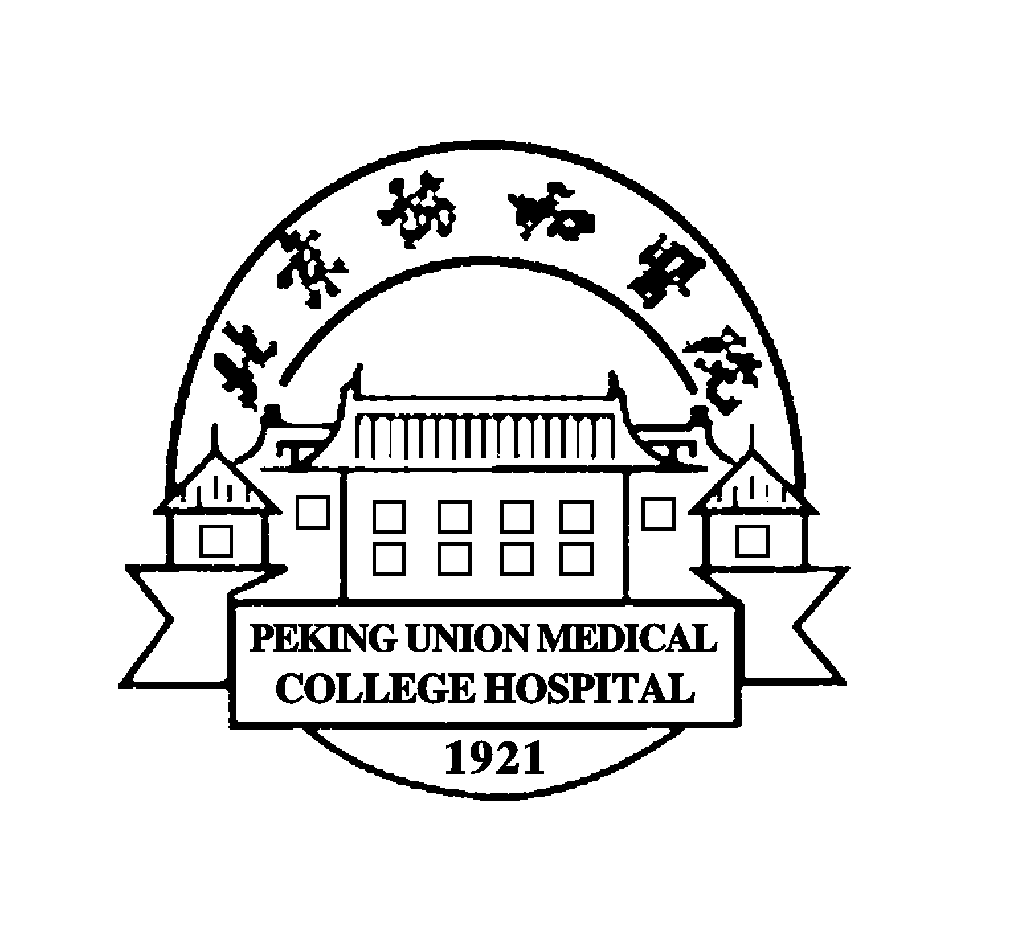
第二届（2011）北京协和医院
《感染性疾病诊疗新进展研讨班》通 知 （第二轮）

医师：您好！
您的第（2011）北京协和医院《感染性疾病诊疗新进展研讨班》回执已收到，欢迎您参加本届学习及研讨，现将研讨班具体事宜通知如下：
一、报到日期：2011年5月22日 （ 8:00——19:00）
二、授课日期：2011年5月23日—5月27日
三、报到及食宿地址：北京市东城区朝内南小街干面胡同10号，（北京市东城区党校院内）。
报到房间请见传达室门前通知。传达室电话：(010)65265599-6000 服务台电话：010-65265599-6086
授课教室及一些具体事宜报到时通知。[行走路线详见示意图]
- 北京站下车者，出站后背对北京站口过马路按前进方向直行100米在马路右侧乘24路公共汽车到禄米仓站下车，下车后马路对面即是干面胡同（如果出北京站后背对北京站口按前进方向步行约半小时即到）。
- 北京西客站下车者，乘52路公共汽车到长安街换乘一路或四路公共汽车到北京站口东下车后往回走在十字路口左转弯乘24路公共汽车两站到禄米仓站下车。或背对北京站口按前进方向步行约20分钟即可到达。
- 乘飞机者，可乘机场班车到北京站口（国际饭店）下车，背对北京站口按前进方向步行约20分钟或乘24路公共汽车到禄米仓站下车即可到达。
- 乘地铁可换乘地铁五号线在灯市口站下车，出A站口后马路对面是干面胡同西口，顺干面胡同直行10号在胡同东侧。
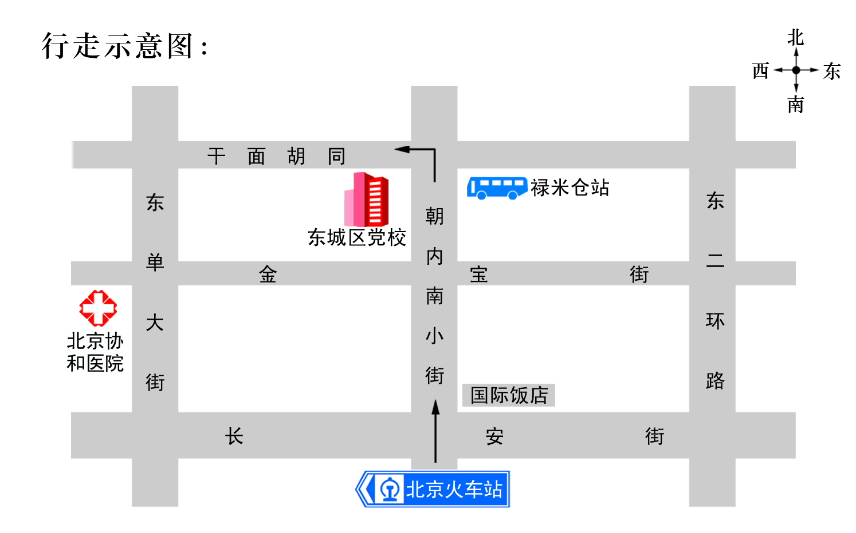
- 北京学员务必在规定日期到指定地点报到，外埠学员请带身份证 。
- 报到时收取会务费、食宿费、领取资料、办理住宿手续和预订返程车票。（您如能方便在当地购买返程票最好）
- 食宿标准分别为150元/天/人 ；170元/天/人（标准间）、 以上食宿标准如不能满足您的要求，可以自行解决食宿或由会务负责联系其它宾馆。
七、有事请与会务负责人 路桂英 老师联系。电话：（010）65273200 传真： （010）65245874 E-mail:LGY_1245@163.com

北京协和医院感染内科
北京协医科技交流中心

2011年4月26日

